常州市滨江中学物理教研组活动记录表
活动时间：2019年8月31日
活动地点：2号楼二楼教室
活动参与人员：龚云良、王赟、蒋佳鹏、潘佳文、钱相如
活动具体内容（附照片文字）：
精心准备，激发兴趣，开启初二物理起始之旅
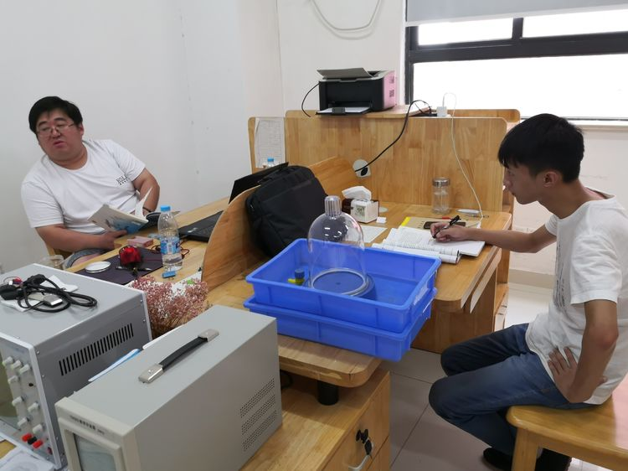
今天下午初二物理备课组如约进行了第一次集体备课。王赟老师作为中心发言人首先开讲。王老师就物理序言课，对新教师潘佳文做了指导，第一节课要谈谈物理学习的要求，要做好什么准备，作业如何完成，如何听课。对第一章声现象做了教材分析，从课时规划，到作业布置，到重难点的确定。什么时候重点介绍物理重要的研究方法——控制变量法。对易混淆的响度、音调、音色，还有控制噪声的传播途径，什么时候是从声源处控制，什么时候是在传播途径中控制作详细的介绍。对年轻教师做了详细而专业的指导。年轻教师潘佳文老师一边听，一边认真的记录。
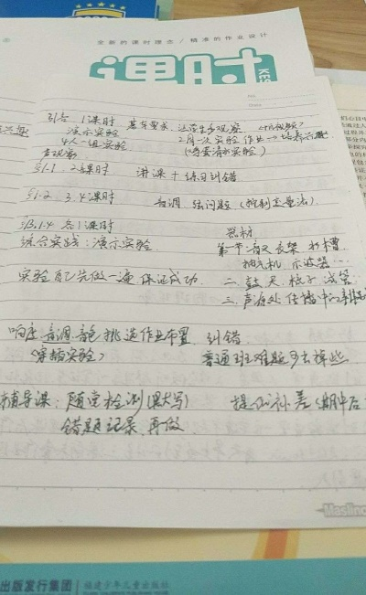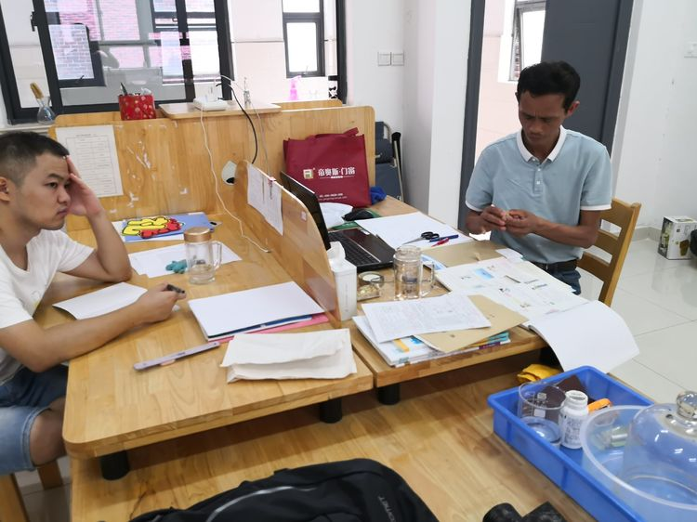
看，小潘老师记得多认真，为小潘老师点赞。
物理组前辈龚老师动手能力非常强，早早已经开始准备实验器材了。还有年轻老师蒋佳鹏老师一直不断的提问请教，练习怎么使用，易混淆的知识点如何解决。
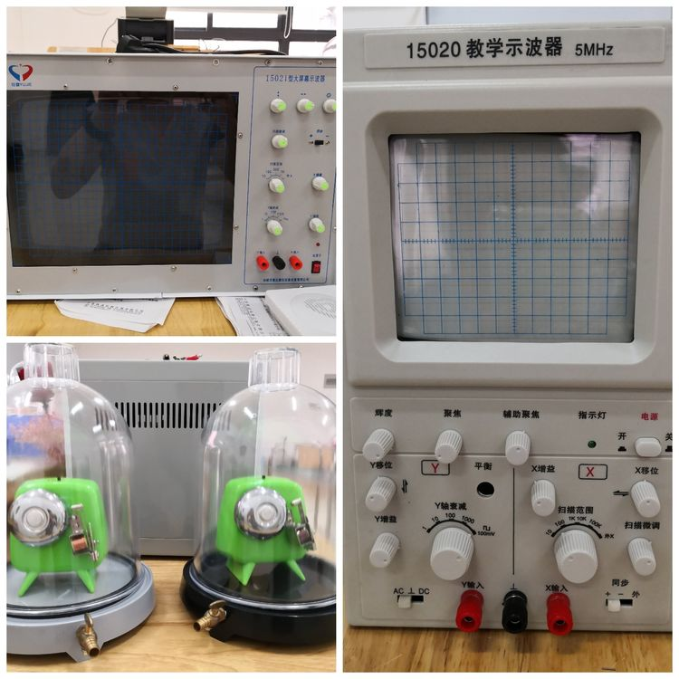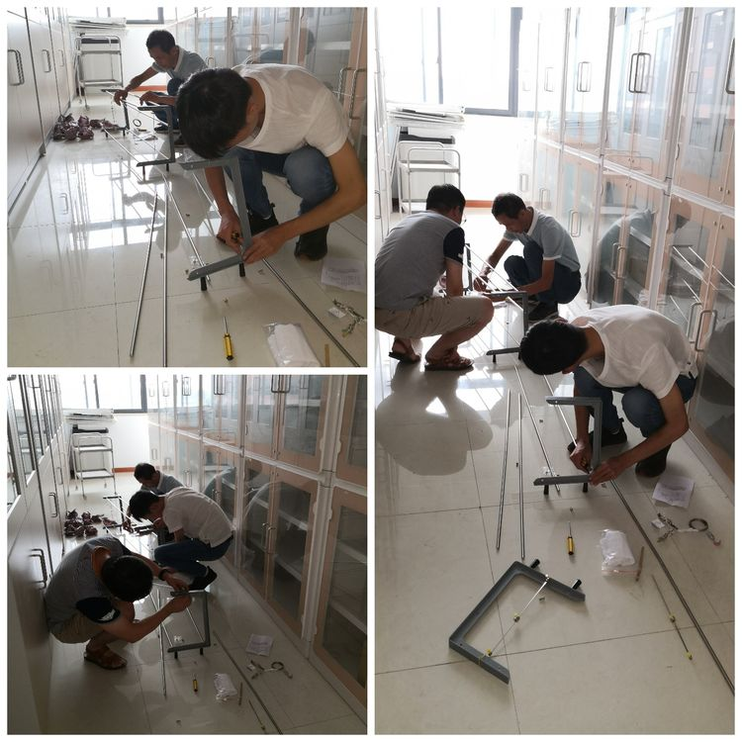
钱老师在整理实验室的时候，发现了几样原来没有用过的东西，看起来有点高大上，不知道效果如何，拿来给大家研究研究。看我们的示波器是不是科技感十足。声音不能在真空中传播，我们找到了三个钟罩实验器材，密封性能蛮好。可惜我们没有找到一个好用的抽气机。我们立马跟王主任申请，要购买一个好的抽气机，王主任很支持，说一定跟学校申请，尽快落实。
钱老师建议年轻老师一定要主动，虚心，主动请老师来听自己的课，虚心向老教师请教，不动就问。备课组一定要齐心协力，遇到问题多交流，除了面对面交流，网络教研也可以发挥作用，希望大家在学科群中及时交流问题。为了及时发现问题，要及时反馈小结。钱老师建议每一节结束做一个小检测，几个选择，几个填空或者一两个探究。可以是做过的题目，可以是学生做错的题目，利用半节课，或者辅导课考一考，过关的就pass，没有过关的再布置一份对应练习进行巩固。并且把错误率高的问题挑出来，在单元复习，期中复习时再重点关注，不断反复，熟能生巧。
集备结束后，龚老师就到实验室找器材，这几天龚老师已经去了实验室四五次了。这次被龚老师发现了两个好东西，关于声波的问题，原来都是讲不清楚的，我们找到了一个声波演示仪和纵波传播演示仪。钱老师，小潘老师也跟龚老师一起研究起来，怎么把这个纵波演示仪组装起来，我们研究了好一会，最后终于成功了。我们蹲在地下，好似儿时在玩玩具，有点玩的不亦乐乎，站起来的时候退都麻了，但是我们也有我们成功的喜悦。
初二物理是起始学科，激发兴趣，带同学们入门是我们这学期的主要任务。一定要让学生喜欢物理。王老师在中心发言中特别强调坚守物理学科的本真，利用好物理实验这个抓手，在物理实验教学上慢慢走出我们滨江中学的特色。相信通过全组的共同努力，我们一定会让初二学生尽快适应物理学习，喜欢上物理，激发学生兴趣，提升学生学习物理的内驱力。

记录人：钱相如
日 期：2019年8月31日

